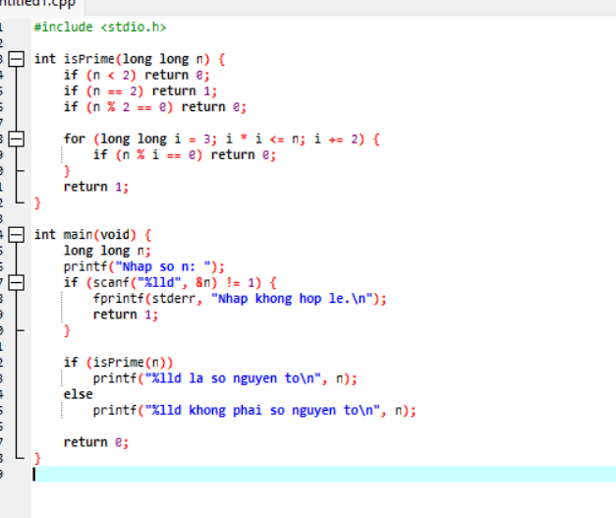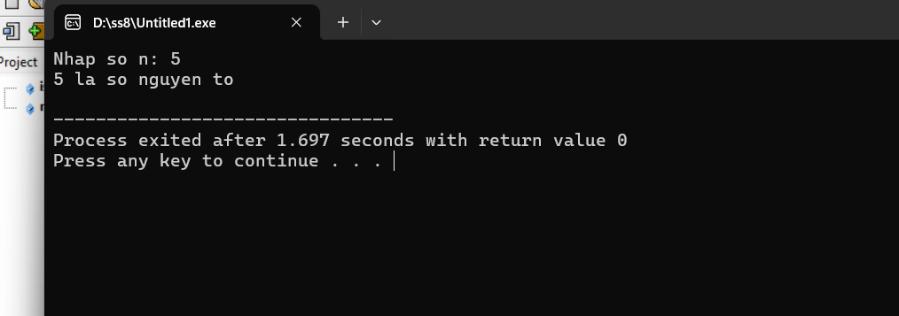

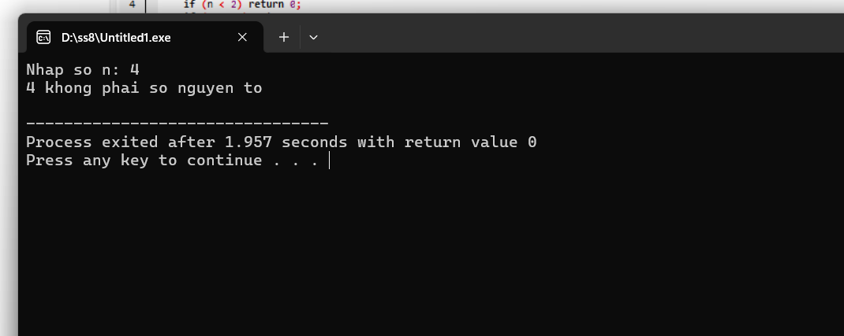

Đúng vì đã kiểm tra qua nhiều nguồn với bài tập đã được làm .
Kết luận : AI có thể sinh ra đoạn code đúng, nhưng không phải lúc nào cũng hoàn hảo. Người học cần tự chạy và kiểm chứng để đảm bảo tính chính xác. Việc hiểu nguyên lý thuật toán giúp phát hiện lỗi nhanh chóng nếu AI viết sai.
Để không bị lệ thuộc, bạn nên luôn kiểm tra lại logic và kết quả chạy thử, xem AI như công cụ hỗ trợ chứ không phải đáp án tuyệt đối. Kết hợp kiến thức nền tảng của bản thân với gợi ý từ AI và ghi chú lại các lỗi hoặc điểm chưa chính xác để rút kinh nghiệm.
Tóm lại, AI là trợ lý hữu ích, nhưng sự chủ động và hiểu biết của người học mới là yếu tố quyết định để tránh lệ thuộc hoặc hiểu sai.

